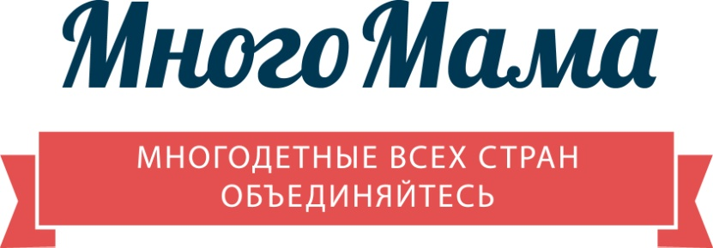
Автономная некоммерческая организация
Центр помощи многодетным семьям «МногоМама»
ОГРН 1147799014263 ИНН 7722401903 КПП 772201001
г. Москва, ул. Самокатная, д. 2А, стр. 1
Тел.: +7 (963) 664 5223
Mnogomama.com

Карточка организации

Полное Наименование | Автономная некоммерческая организация Центр помощи многодетным семьям "МногоМама"
Сокращённое наименование | АНО ЦПМС "МногоМама"
Юридический адрес | г.Москва, ул.Самокатная, д.2А, строение 1
Почтовый адрес | 111033 г. Москва, ул. Самокатная, д. 2А, строение 1
Телефон/факс | +7(963) 664-52-23
ИНН/КПП | 7722401903 / 772201001
ОГРН | 1147799014263
Расчётный счёт | 40703810238000000470
Корреспондентский счёт | 30101810400000000225
БИК банка | 044525225
Банк | ПАО Сбербанк России г.Москва
Президент | Контарева Алина Михайловна  Действует на основании Устава
E-mail: | mail@mnogomama.com

Президент АНО ЦПМС "МногоМама" А.М.Контарева

